**UNIVERSIDAD CONTINENTAL**

**FACULTAD DE INGENIERÍA**

**ESCUELA ACADÉMICO PROFESIONAL DE INGENIERÍA DE SISTEMAS E INFORMÁTICA**



**INFORME**

**INFORME DE MÉTRICAS DEL PROYECTO DE FIN DE CURSO**

**PROYECTO**

**“Desarrollo de una Aplicación Web de Entrenamiento Personal”**

**PRESENTADO POR:**

| **APELLIDOS Y NOMBRES** | **CÓDIGO** | **%** |
| --- | --- | --- |
| ANGELES LARA JEAN POOL | 73196982 | 1000% |
| ESPINOZA AQUINO RAUL ADRIANZEN | 71485921 | 100% |
| LOPEZ GARCIA WILSON CRISTIAN | 75604164 | 100% |
| MENDOZA SANTIVAÑEZ FRANCISCO JESUS | 75466571 | 100% |
| PEREZ CARDENAS FRANK EDWIN | 75065810 | 100% |
| PORTILLO CORDOVA JARED ISRAEL | 75990114 | 100% |
| PUERTAS FUENTES FRANK GONZALO | 75279834 | 100% |
| SIMBRON GUERRA KEYSI BRISHELL | 77917170 | 100% |
| TORRES ORIHUELA GIOHAN IBSEN | 73078001 | 100% |
| YUPARI RAMOS JOSE LUIS | 70418611 | 100% |

**HUANCAYO – PERÚ**

**2024**

**1. Introducción al Proyecto**

* Breve descripción del proyecto: objetivo, alcance y características

principales.

**Descripción del Proyecto:**

El proyecto "Desarrollo de una Aplicación de Entrenamiento Personal" consiste en una plataforma web que ofrece programas de entrenamiento físico personalizados. Los usuarios pueden acceder a rutinas adaptadas a sus objetivos, nivel de condición física y disponibilidad de tiempo desde sus dispositivos móviles. La aplicación incluye una interfaz fácil de usar, seguimiento del progreso, recomendaciones ajustadas y elementos de gamificación para mantener la motivación. Combina tecnología avanzada con un enfoque en la salud y bienestar, democratizando el acceso a entrenamientos de calidad.

**Objetivo Principal:**

Proporcionar a los usuarios una plataforma accesible y personalizable para gestionar y seguir programas de entrenamiento físico.

**Funcionalidades Principales:**

* Creación de Perfiles de Usuario: Los usuarios podrán crear y gestionar sus perfiles, ingresando información relevante como edad, género, nivel de condición física, objetivos de entrenamiento, y preferencias personales.
* Generación de rutinas personalizadas: La aplicación ofrecerá planes de entrenamiento adaptados a cada usuario, basados en su perfil y metas específicas (como pérdida de peso, aumento de masa muscular, mejora de la resistencia, etc.).
* Seguimiento de Progreso: Los usuarios podrán registrar sus actividades, monitorear su progreso a lo largo del tiempo mediante gráficos y estadísticas, y recibir recomendaciones de ajuste de rutinas.
* Biblioteca de Ejercicios: La aplicación incluirá una base de datos de ejercicios, con descripciones detalladas, videos instructivos, y recomendaciones de técnicas adecuadas.
* Notificaciones y Recordatorios: Los usuarios recibirán recordatorios para realizar sus entrenamientos y notificaciones sobre el progreso o logros alcanzados.
* Definición del equipo: roles de cada miembro y su contribución en el

desarrollo.

|  | **Integrante** | **Rol** |
| --- | --- | --- |
| 1 | Jean Poll Angeles Lara | Desarrollador Backend |
| 2 | Giohan Ibsen Torres Orihuela | DB Admin |
| 3 | Keysi Simbron Guerra | Administrador de Servidores |
| 4 | Frank Puertas Fuentes | Diseñador de Experiencia de Usuario (UX) |
| 5 | Jose Yupari Ramos | Diseñador de Interfaz de Usuario (UI) |
| 6 | Frank Edwin Perez Cardenas | Maquetador o Desarrollador Web |
| 7 | Raúl Espinoza Aquino | Documentación |
| 8 | Wilson Lopez Garcia |
| 9 | Francisco Jesus Mendoza Santivañez |
| 10 | Jared Portillo Cordova |

**2. Métricas utilizadas**

* Seleccione y describa al menos dos métricas de seguimiento de progreso

(por ejemplo, Burndown, Burnup, Velocidad).

**1. BurnDown Chart (Gráfico de Desgaste):**

Un Burndown Chart es una herramienta popular para seguir el progreso de un usuario hacia la meta, y se utiliza ampliamente en metodologías ágiles. En el contexto de una app web, esta métrica puede ser útil para mostrar cómo un usuario está reduciendo su "carga de trabajo" o alcanzando objetivos establecidos dentro de su programa de entrenamiento.

**Cómo aplicarlo:** En este caso, la carga de trabajo podría representarse en términos de número de repeticiones, volumen de ejercicio o tiempo invertido en entrenamientos a lo largo de la semana. El eje Y podría mostrar la cantidad total de trabajo o las metas (por ejemplo, el total de repeticiones a realizar en la semana o el total de calorías quemadas), mientras que el eje X mostraría el tiempo (por ejemplo, días o semanas).

A medida que el usuario realiza los ejercicios, la cantidad de trabajo realizado se va reduciendo, lo que muestra el progreso visualmente. Si el usuario se retrasa, el gráfico mostrará un descenso más lento, lo que indicaría que necesita ajustar su entrenamiento.

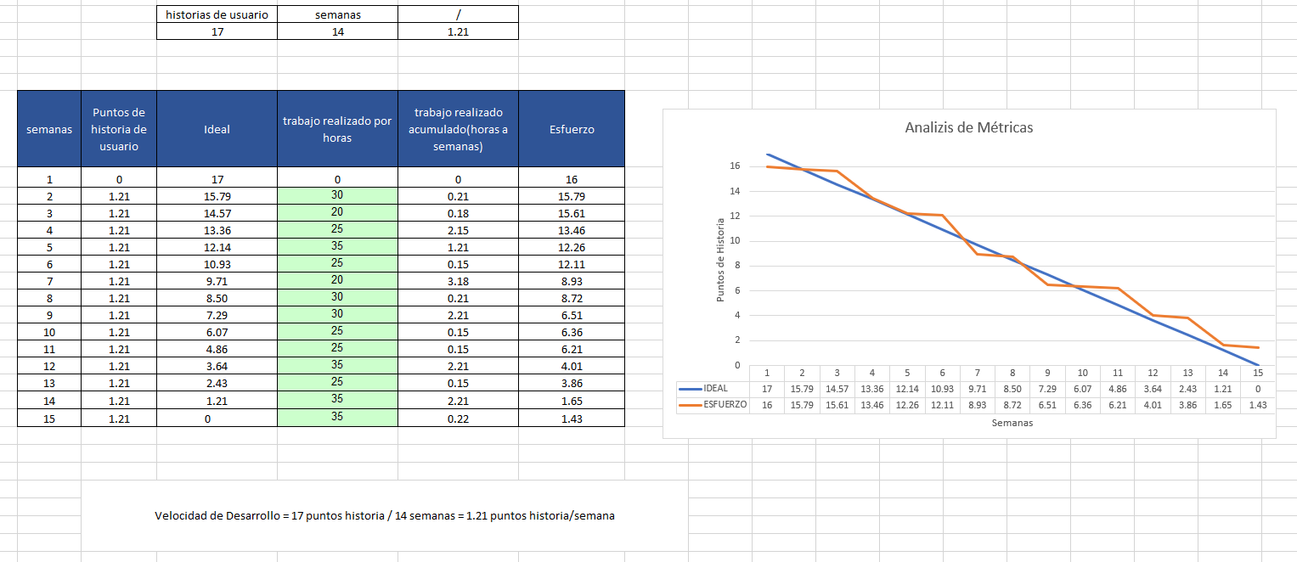

**Beneficios:**

* Es fácil de entender para los usuarios.
* Proporciona una visión clara del progreso o de si están quedando atrás en relación con sus objetivos.
* Ayuda a la motivación, ya que los usuarios pueden ver cómo el "trabajo" se reduce a medida que avanzan.

### **2. Burnup Chart (Gráfico de Crecimiento o Acumulado):**

El **Burnup Chart** muestra el progreso de un usuario hacia una meta o objetivo a lo largo del tiempo, pero en lugar de mostrar lo que queda por hacer (como en un Burndown Chart), muestra lo que ya se ha completado y cómo eso se va acercando al objetivo total.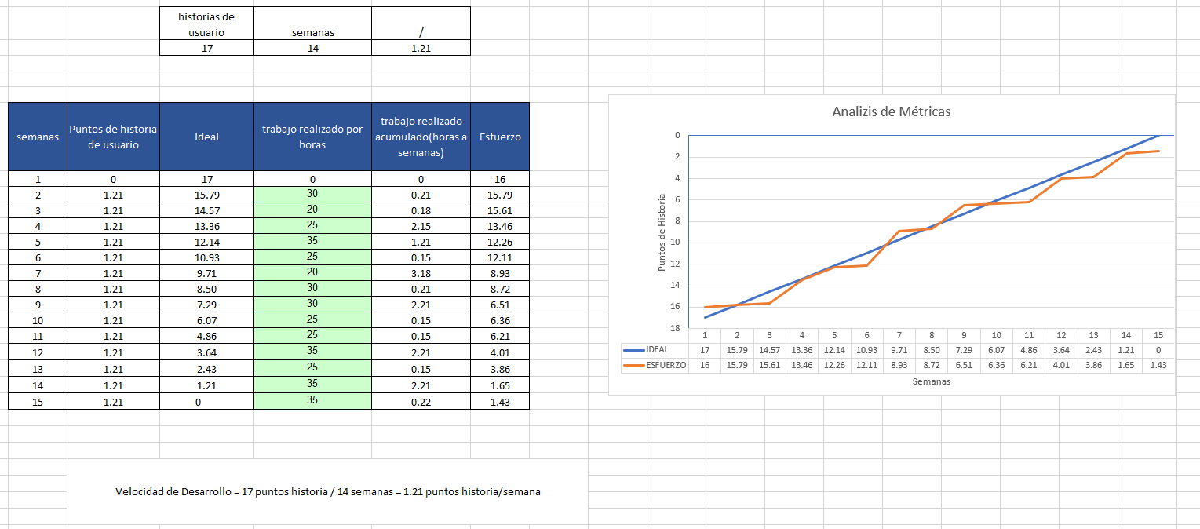

### 

### **Características del Burnup Chart:**

* **Eje Y:** Representa el trabajo total que debe completarse o la meta final. En el contexto de tu app, podría ser el número total de repeticiones, las calorías quemadas, o el peso objetivo que se debe levantar.
* **Eje X:** Representa el tiempo, que puede ser días, semanas o cualquier otra unidad temporal.
* **Línea de Progreso:** Una línea que muestra cuánto trabajo se ha completado en el tiempo, como las repeticiones realizadas, las calorías quemadas o el peso levantado.
* **Línea de Meta:** Una línea horizontal que representa el objetivo o la meta final que se debe alcanzar (por ejemplo, un número total de repeticiones o peso levantado).

### **¿Cómo se diferencia de un Burndown Chart?**

* **Burndown Chart:** En lugar de mostrar lo completado, muestra cuánto trabajo queda por hacer. La idea es reducir la cantidad de trabajo hasta llegar a cero (la meta).
* **Burnup Chart:** Muestra el trabajo completado, que aumenta con el tiempo hasta llegar a la meta. A medida que el usuario avanza, la línea de progreso sube hasta alcanzar el objetivo.

**3. Análisis de las Métricas**

* Presentar gráficos de las métricas seleccionadas, mostrando la evolución a

lo largo de las iteraciones

**Burndown Chart (Gráfico de Desgaste): (ABAJO)**

**Velocidad de Progreso (Progress Velocity):**

* Interpretar los resultados de cada métrica: ¿El proyecto avanzó según lo

planeado? ¿Hubo desviaciones? ¿Por qué?

**Burndown Chart (Gráfico de Desgaste):**

**Velocidad de Progreso (Progress Velocity):**

**4. Evaluación del Desempeño**

* Calcular y analizar el Índice de Desempeño del Cronograma (SPI) o un

equivalente.

El SPI se calcula dividiendo el valor ganado (EV) entre el valor planeado (PV):

SPI= EV/PVI =Donde:

* **EV (Earned Value/Valor Ganado):** Es el valor del trabajo realmente completado.
* **PV (Planned Value/Valor Planificado):** Es el valor del trabajo que debería haberse completado según el plan.

**Cálculo del SPI con la tabla de desempeño del Proyecto**

| **Componente** | **Valor Planificado (PV)** | **Valor Ganado (EV)** | **Costos Actuales (AC)** |
| --- | --- | --- | --- |
| **Frontend (React.js)** | 7,200 | 7,100 | 7,100 |
| **Backend (Node.js)** | 9,000 | 8,400 | 8,400 |
| **Base de Datos** | 4,500 | 4,400 | 4,400 |
| **Sistema de Recomendaciones** | 6,300 | 6,000 | 6,000 |
| **Contenedorización (Docker)** | 3,600 | 3,300 | 3,300 |
| **Gestión de Versiones (Git Flow)** | 1,800 | 1,500 | 1,500 |
| **Pruebas y Calidad** | 5,400 | 5,200 | 5,200 |
| **Mantenimiento** | 2,700 | 2,500 | 2,500 |
| **Otros Costo** | 900 | 800 | 800 |
| **Total** | **41,400** | **39.200** | **39.200** |

*Tabla.1 Desempeño del Proyecto autoría Propia*

* EV=AC =39200 de las componentes previstas completadas.
* PV = 41400 del trabajo planeado.

SPI =39200/ 41400 = 0.94

**Análisis del Desempeño**

* SPI de 0.94: Refleja un proyecto gestionado de manera eficiente.
* Cumplimiento de Costo:CPI , la relación entre EV/AC es de 1.0 lo que indica un control eficiente de los gastos.
* Las pequeñas variaciones se deben a las mejoras por implementar en el proyecto.

**Cálculo de SPI en el Sprint 4:**

* EV = 80% de las funcionalidades previstas completadas.
* PV = 100% del trabajo planeado para el Sprint.

SPI = 0.80 / 1.00 = 0.8 (El desempeño fue un 20% inferior al planeado).

**Análisis del Desempeño:** El SPI de 0.8 en el Sprint 4 indica que hubo un retraso en el cronograma, debido principalmente a la incorporación de cambios en los requisitos y a problemas técnicos no previstos. Sin embargo, el equipo pudo recuperar parte del tiempo perdido en el Sprint 5.

**5. Lecciones aprendidas**

* Reflexionar sobre cómo el uso de métricas ayudó al equipo en la toma de

decisiones.

**Reflexión sobre el Uso de Métricas:** El uso de métricas fue fundamental para proporcionar una visión clara del progreso del proyecto. Las métricas nos permitieron identificar rápidamente áreas problemáticas, como el retraso en el desarrollo debido a cambios en los requisitos o dificultades técnicas. La combinación de la **Velocidad** y el **Burndown Chart** nos permitió tomar decisiones informadas sobre la planificación y priorización del trabajo.

**Métricas más útiles:**

* **Burndown Chart:** Nos ayudó a visualizar el progreso de forma continua y nos permitió ajustar la carga de trabajo en función de los resultados.
* **Velocidad:** Fue clave para prever los plazos de entrega y gestionar expectativas.

**Mejoras en futuros proyectos:** En futuros proyectos, utilizamos **más métricas relacionadas con la calidad del código** (como cobertura de pruebas y tasa de errores) para equilibrar el enfoque en el progreso con la calidad del producto.

* ¿Qué métricas resultaron más útiles y por qué? ¿Qué cambiarían en futuros

proyectos?

**6. Conclusión**

* Resumen del estado Final del proyecto

El proyecto ha cumplido con las metas iniciales establecidas en las Historias de Usuario HU01 a HU13. A continuación, se detalla cómo se alcanzaron dichas metas:

* HU01 y HU02 (Registro e inicio de sesión): Se implementó funcionalidades completas de registro de usuarios y acceso al sistema, permitiendo a los usuarios crear cuentas e iniciar sesión de forma segura.
* HU03 (Actualización de información personal): Los usuarios pueden actualizar sus datos personales (nombre, correo y contraseña) de manera sencilla y con confirmación de los cambios realizados.
* HU04, HU05 y HU06 (Gestión de rutinas): Se habilitaron opciones para crear, editar y eliminar rutinas de entrenamiento, facilitando la personalización y organización del perfil del usuario.
* HU07, HU08, HU09 y HU10 (Monitoreo y evaluación del progreso): Los usuarios pueden registrar sus avances en los ejercicios, visualizar estadísticas gráficas de su progreso, filtrar los resultados por períodos de tiempo y comparar su rendimiento con los objetivos establecidos, lo que les permite ajustar sus rutinas.
* HU11 y HU12 (Recomendaciones personalizadas): Se implementó funcionalidades para mostrar recomendaciones de ejercicios basadas en el historial del usuario y para ajustar las preferencias de ejercicio, ofreciendo sugerencias personalizadas.
* HU13 (Historial de recomendaciones): Los usuarios pueden consultar un historial detallado de las recomendaciones y rutinas sugeridas, lo que les permite evaluar la efectividad de las estrategias implementadas.
* Sin embargo, las Historias de Usuario HU14 a HU16, relacionadas con la usabilidad de la aplicación, la accesibilidad en dispositivos móviles y la recuperación de contraseñas, no fueron implementadas. Estas áreas representan mejoras importantes para completar la funcionalidad del sistema.
* Propuestas para mejorar el seguimiento de métricas en futuros proyectos.

### **Propuestas para mejorar el seguimiento de métricas:**

* **Integración de herramientas ágiles desde el inicio:** Incorporar herramientas como el Burndown Chart y el Burnup Chart desde las primeras fases del proyecto para obtener visibilidad constante sobre el avance y las tareas pendientes.
* **Monitoreo de la velocidad de progreso:** Utilizar la métrica de Progress Velocity para estimar con mayor precisión la cantidad de trabajo que el equipo puede completar por sprint, ajustando los plazos y recursos en función de la capacidad real del equipo.
* **Revisión continua de métricas y ajustes rápidos:** Establecer revisiones periódicas de las métricas (como los gráficos de avance) para identificar posibles desviaciones y ajustar la planificación y priorización de tareas de manera proactiva.

En conclusión, el uso de estas herramientas y métricas en futuros proyectos permitirá una gestión más eficiente y un mejor seguimiento del progreso, lo que contribuirá a cumplir las metas de manera más efectiva y a tiempo.

**7. Presentación y exposición**

* El informe debe presentarse en formato digital (.pdf o .docx), con una

extensión máxima de 10 páginas, incluyendo gráficos y conclusiones claras.

* El equipo prepara diapositivas y todo el equipo expone el trabajo.
* Subir al repositorio del proyecto de fin de curso.
* Exposición semana 13

**8. Evaluación**

Se calificará la claridad, precisión en el uso de métricas, análisis de desempeño y profundidad en las lecciones aprendidas.

Análisis del BurnDown Chart:

Conclusiones: Desempeño Lento: La línea de "Esfuerzo" se encuentra consistentemente por debajo de la línea "Ideal", lo que indica que el trabajo se está completando a un ritmo más lento de lo planificado. Desviación Creciente: En las primeras semanas, la desviación entre el esfuerzo real y el ideal es moderada, pero esta diferencia se amplía gradualmente, mostrando un retraso acumulado en el proyecto. Indicador de Ajustes: Si esta tendencia persiste, puede ser necesario revisar las causas del bajo rendimiento y ajustar el plan, ya sea reduciendo el alcance del trabajo o asignando más recursos para evitar mayores desviaciones.

Análisis del BurnUp Chart:

Conclusiones: Progreso Incremental: Aunque el esfuerzo real (línea "Esfuerzo") muestra un crecimiento hacia la meta, está por debajo de la línea ideal en casi todas las semanas. Tendencia de Progreso: La línea de "Esfuerzo" sigue una tendencia ascendente, lo que indica que el equipo está avanzando. Sin embargo, no están alcanzando los puntos de progreso ideal, lo cual sugiere la necesidad de mejorar el rendimiento para cumplir con los objetivos en el tiempo establecido. Evaluación de Capacidad: La velocidad actual puede no ser suficiente para cumplir con el trabajo planificado. Un análisis adicional sobre los factores que afectan la productividad (como la complejidad de tareas o la disponibilidad de recursos) puede ayudar a identificar áreas de mejora.